**LA NUTRICIÓN**

**La nutrición** es necesaria para vivir y por ello se debe tener una equilibrada incorporación de nutrientes al organismo, lo que muchas veces es referenciado como buena alimentación, siendo fundamental su cumplimiento para el desarrollo de la vida y de las distintas actividades cotidianas.

Se suele vincular justamente a la buena alimentación con los deportes, a una vida con ejercicios ya que se suelen adoptar dietas equilibradas para poder suplementar estas actividades físicas, mientras que por el contrario los desequilibrios alimenticios suelen relacionarse más bien con una vida sedentaria y carente de ejercitación física. Para lograr una buena alimentación se debe tener en cuenta distintos factores a la hora de planificar una dieta específica, teniendo en cuenta:

Cantidad de alimentos: No siempre una cantidad específica está ligada a una buena nutrición, ya que se debe pensar en qué aportes realizan al organismo, considerándose por ejemplo que la mayor cantidad de energía que se aporta para una actividad física intensa está dada en los hidratos de carbono y en una menor ingesta de grasas. El balance calórico deberá ser entonces lo necesario para poder brindar un calor que permita mantener la temperatura del cuerpo mientras que no debe ser mayor a la que necesita nuestro cuerpo para realizar actividades, dando un balance nutricional acorde a la contracción y el ejercicio muscular.

Es por ello que las dietas estrictas se elaboran en base a la cantidad de alimentos preferentemente, considerándose un aporte calórico insuficiente para aquellas que buscan un descenso del peso buscando eliminar los excesos de grasas en nuestro organismo.

La cantidad de nutrientes que deben ser ingeridas diariamente varían acorde a función del sexo, edad, la contextura física, el tipo de actividad física realizada diariamente, o bien otros factores relativos a enfermedades, tales como obesidad, diabetes o alergias e intolerancias digestivas.

Calidad de los alimentos: Se debe organizar una dieta en pos de lograr un correcto funcionamiento de todo el organismo, buscando ingerir una gran variedad de nutrientes que incluyen minerales, vitaminas, grasas y proteínas, acompañándose además de una cantidad necesaria de agua, considerándose a un régimen como variado cuando se logra cumplimentar los aportes nutricionales básicos.

Proporcionalidad de Alimentos: También considerada como una alimentación armónica, consiste en planificar una dieta en la que los alimentos tengan una proporción específica entre ellos o bien que guarden una correlación específica.

Tomado de la importancia de la buena alimentación

**NUTRICION EN AUTOTROFOS Y HETEROTROFOS**

DIGESTIÓN

NUTRICIÓN

Proceso biológico en el que se proporciona a los organismos animales y vegetales **los nutrientes necesarios para la vida, para el funcionamiento, el mantenimiento y el crecimiento de sus funciones vitales tanto en procesos macro sistémicos** como en procesos moleculares

DESNUTRICIÓN

AUTOTROFOS

HETEROTROFOS

ABSORCION

CONDUCCION

FOTOSINTESIS

DIGESTION

ABSORCION

INTRACELULAR

EXTRACELULAR

CONDUCTOS

**Define cada uno de los elementos que conforma la nutrición de los autótrofos y heterotropos.**

**NUTRICIÓN AUTOTROPOS**

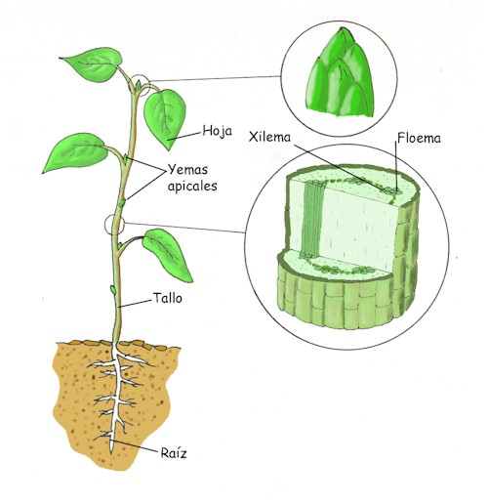

**Completa el siguiente cuadro y señala los conceptos claves que debes dominar al finalizar la explicación.**

|  |  |  |
| --- | --- | --- |
| **ABSORCION DE NUTRIENTES** | **CONDUCCION DE SUSTANCIAS** | **FOTOSINTESIS** |
|  |  |  |

**INGESTION, DIGESTION Y ABSORCION.**

|  |  |
| --- | --- |
| **ORGANISMOS UNICELULARES** | **HONGOS** |
|  |  |

**Responde:**

**¿Por qué la mayoría de las plantas no necesitan realizar el proceso de digestión?**

**¿Por qué los animales deben realizar el proceso de digestión?**

**¿Por qué son tan importantes los alimentos para cualquier ser humano?**

**Redacta en pocas líneas y complementa con un dibujo**

**El proceso de digestión en organismos unicelulares como el paramecio**

**El proceso de digestión en organismos multicelulares como los hongos**

**Analiza las siguientes oraciones y contesta cuales son correctas y cuales no**

**La fotosíntesis requiere la presencia de la luz.**

**En la fotosíntesis las plantas expulsan oxígeno para la atmosfera**

**Las plantas son consumidoras de energía química y los animales son productores**

**La clorofila es la sustancia que permite que las plantas retengan la luz solar.**

**SISTEMA DIGESTIVO EN LOS ANIMALES**

**CLASES DE SISTEMAS**

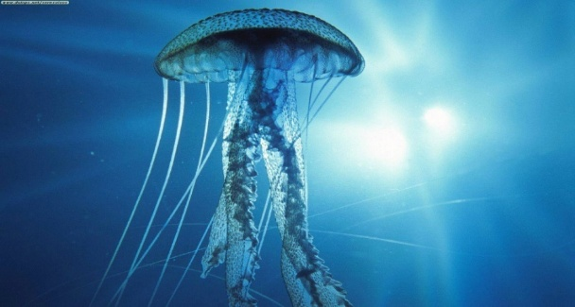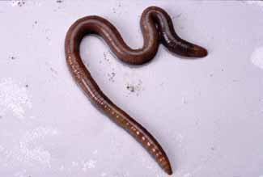

SIMPLE

COMPLEJO

**FUNCIONES DE LOS SISTEMAS DIGESTIVOS**

|  |  |  |
| --- | --- | --- |
| **INGESTION** | **Alimento de sangre** |  |
| **Alimento de jugos vegetales** |  |
| **Alimento de líquidos libres** |  |
| **Partículas sólidas en pequeño tamaño** |  |
| **Alimentos de fragmentos grandes** |  |
| **DIGESTIÓN** | **MECÁNICA** |  |
| **QUÍMICA** |  |
| **ABSORCIÓN** |  | |
| **ELIMINACIÓN** |  | |

**Realiza un dibujo de funciones de los sistemas digestivos**

**SISTEMA DIGESTIVO DE LOS INVERTEBRADOS**

|  |  |  |
| --- | --- | --- |
| http://bioagus.files.wordpress.com/2012/11/anatomiadeesponja2.gif | **PORIFEROS** |  |
| http://img4.wikia.nocookie.net/__cb20120824191620/reinoanimalia/es/images/0/08/Anatomia_de_un_celenterado.jpg | **CELENTERADOS** |  |
| http://3.bp.blogspot.com/_Fkk6BxUe3rA/TE0ENus53pI/AAAAAAAAAFw/hfuy90IXy4U/s1600/Nematelminto+estructura.jpg | **NEMALTELMINTOS** |  |

|  |  |  |
| --- | --- | --- |
| https://encrypted-tbn1.gstatic.com/images?q=tbn:ANd9GcQ2VR579U2XUTCslMUpXXVmzujjyz6SGSwGInIxhng0WvbW2Eci | **ANÉLIDOS** |  |
| http://1.bp.blogspot.com/_7xRPc3AxAqc/S_LUbfVvopI/AAAAAAAAABo/bdJwcbebOts/s1600/caracol.jpg | **MOLÚSCOS** |  |

**Realice una síntesis de la digestión de los animales invertebrados.**

**SISTEMAS DIGESTIVOS DE LOS VERTEBRADOS.**

|  |  |
| --- | --- |
| http://www.cometadigital.com/educativos/peces/version_html/imagenes/anatomia/digestivo.jpg |  |
|  |
|  |
|  |
|  |
|  |
|  |
|  |
|  |
|  |
|  |
|  |
|  |
|  |

|  |  |
| --- | --- |
| http://4.bp.blogspot.com/-jef3kzJcjSo/UGEg5yq3UdI/AAAAAAAAAd4/LkAjczcSAMM/s1600/sistemas+6+001+-+copia.jpg |  |
|  |
|  |
|  |
|  |
|  |
|  |
|  |
|  |
|  |
|  |
|  |
|  |
|  |
| http://www.cpraviles.com/materiales/VIjornadas/aplic/Aves%20de%20Asturias/Imagenes/Cuerpo_aves.JPG |  |
|  |
|  |
|  |
|  |
|  |
|  |
|  |
|  |
|  |
|  |
|  |
|  |
|  |

|  |  |
| --- | --- |
| http://elconocimientoyyo.galeon.com/index_archivos/image003.jpg |  |
|  |
|  |
|  |
|  |
|  |
|  |
|  |
|  |
|  |
|  |
|  |
|  |
|  |

|  |  |
| --- | --- |
| http://www.infogranja.com.ar/nuevosaconfirmar/CECOTROFIA.gif |  |
|  |
|  |
|  |
|  |
|  |
|  |
|  |
|  |
|  |

**Trabajo individual**

**1. Relaciona la clave con su correspondiente concepto**

**A. Digestión mecánica**

**B. Digestión química**

**C. Ingestión**

**D. Absorción**

**E Egestión**

**Sobre los alimentos actúan las enzimas con el fin de desdoblarlos en unidades.**

[Escriba una cita del documento o el resumen de un punto interesante. Puede situar el cuadro de texto en cualquier lugar del documento. Use la ficha Herramientas de dibujo para cambiar el formato del cuadro de texto de la cita.]

**Las moléculas pequeñas son enviadas hacia el interior de la célula.**

[Escriba una cita del documento o el resumen de un punto interesante. Puede situar el cuadro de texto en cualquier lugar del documento. Use la ficha Herramientas de dibujo para cambiar el formato del cuadro de texto de la cita.]

**Los alimentos se introducen al tracto digestivo.**

[Escriba una cita del documento o el resumen de un punto interesante. Puede situar el cuadro de texto en cualquier lugar del documento. Use la ficha Herramientas de dibujo para cambiar el formato del cuadro de texto de la cita.]

**Los materiales no digeribles son expulsados del cuerpo.**

[Escriba una cita del documento o el resumen de un punto interesante. Puede situar el cuadro de texto en cualquier lugar del documento. Use la ficha Herramientas de dibujo para cambiar el formato del cuadro de texto de la cita.]

**Sobre los alimentos actúan los dientes o colmillos con el fin de romperlos en piezas pequeñas.**

[Escriba una cita del documento o el resumen de un punto interesante. Puede situar el cuadro de texto en cualquier lugar del documento. Use la ficha Herramientas de dibujo para cambiar el formato del cuadro de texto de la cita.]

**2. Escribe las diferencias que hay entre:**

**a. Sistemas digestivo simple y sistema digestivo completo.**

**b. Digestión mecánica y digestión química.**

**c. Absorción y eliminación.**

**3. Resuelve**

**Entre las aves, la paloma se alimenta de granos, mientras que el pelicano lo hace de peces.**

**a. ¿Qué diferencias tienen sus tubos digestivos?**

**b. ¿A qué se deben estas diferencias?**

**c. ¿Por qué el pelicano no puede alimentarse de granos?**

**d. ¿por qué es tan importante la presencia de bacterias en el tubo digestivo de animales comedores de hierbas?**

**4. Completa el cuadro, marcando con una X donde corresponda.**

|  |  |  |  |
| --- | --- | --- | --- |
| Estructura | Especies comedoras de semillas | Especies comedoras de hierbas | Especies comedoras de carne |
| Pico |  |  |  |
| Boca |  |  |  |
| Dientes |  |  |  |
| Esófago |  |  |  |
| Buche |  |  |  |
| Molleja |  |  |  |
| Estómago |  |  |  |
| Panza |  |  |  |
| Redecilla |  |  |  |
| Libro |  |  |  |
| Cuajar |  |  |  |
| Intestino delgado |  |  |  |
| Intestino grueso |  |  |  |
| Ano |  |  |  |
| Cloaca |  |  |  |

**5. Contesta.**

**a. ¿Cómo determinarías si un animal es macrófago o micrófago?**

**b. ¿Qué características deben tener los macrófagos que les permitan capturar presas móviles y de un tamaño a veces semejante al propio?**

**6. Responde:**

**a. ¿Qué estructura anatómica desempeñará mejor la función de los sistemas digestivos y por qué?**

**b. ¿Qué tipo de células serán imprescindibles en un sistema digestivo?**

**c. Si la savia de las plantas contiene casi sólo azucares, ¿cómo se explica que sirva de alimento para muchos insectos?**

**APARATO DIGESTIVO.**

**Usando la Información sobre el aparato digestivo ubica sus partes en el cuerpo humano.**

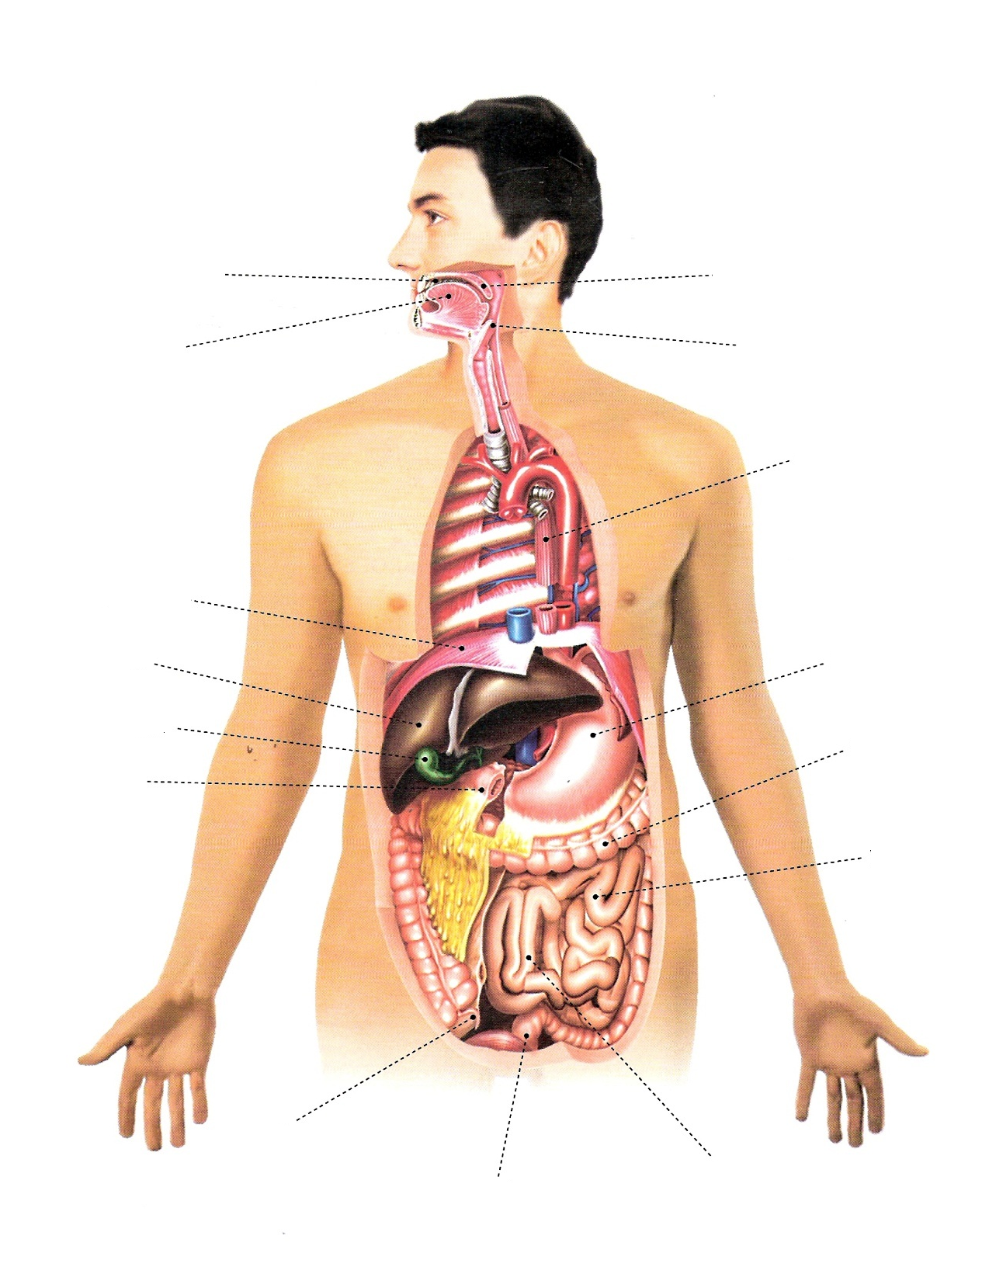

**DESCRIPCIÓN ANATÓMICA.**

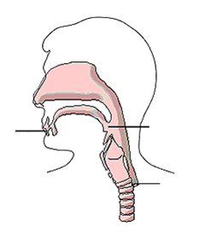

|  |  |
| --- | --- |
| **Parte** | **Función** |
| **BOCA** |  |
|  |  |
|  |  |
|  |  |
|  |  |
|  |  |
|  |  |
| **FARINGE** |  |
|  |  |
|  |  |
|  |  |
|  |  |
|  |  |
|  |  |
|  |  |
| **ESOFAGO** |  |
|  |  |
|  |  |
|  |  |
|  |  |
|  |  |
|  |  |
|  |  |

**ESTOMAGO, INSTESTINO DELGADO, INTESTINO GRUESO, RECTO Y ANO**

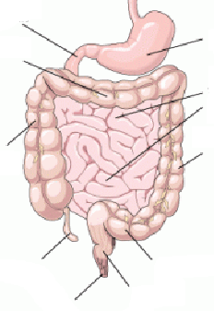

|  |  |
| --- | --- |
| **Parte** | **Función** |
| **ESTOMAGO** |  |
|  |  |
|  |  |
|  |  |
|  |  |
|  |  |
|  |  |
| **INSTESTINO DELGADO** |  |
|  |  |
|  |  |
|  |  |
|  |  |
|  |  |
|  |  |
| **INTESTINO GRUESO** |  |
|  |  |
|  |  |
|  |  |
|  |  |
|  |  |
|  |  |
|  |  |
| **Parte** | **Función** |
| **RECTO** |  |
|  |  |
|  |  |
|  |  |
|  |  |
| **ANO** |  |
|  |  |
|  |  |
|  |  |
|  |  |

**GLANDULAS ANEXAS**

|  |  |  |
| --- | --- | --- |
| 1:Parotida, 2:Sublingual 3:Sumaxilar | **Parte** | **Función** |
| **GLANDULAS SALIVALES** |  |
|  |  |
|  |  |
|  |  |
|  |  |
|  |  |
|  |  |
|  |  |
|  |  |
|  |  |
|  |  |
|  |  |
|  |  |
|  |  |

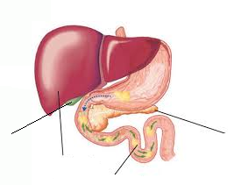

|  |  |
| --- | --- |
| **Parte** | **Función** |
| **HIGADO** |  |
|  |  |
|  |  |
|  |  |
|  |  |
| **BAZO** |  |
|  |  |
|  |  |
|  |  |
|  |  |
|  |  |
|  |  |
| **PANCREAS** |  |
|  |  |
|  |  |
|  |  |
|  |  |
|  |  |
|  |  |
| **VESÍCULA BILIAR** |  |
|  |  |
|  |  |
|  |  |
|  |  |
|  |  |
|  |  |
|  |  |
|  |  |
|  |  |
|  |  |

**LA DIGESTION EN EL HOMBRE**

**PROCESO FÍSICO**

|  |  |  |  |  |
| --- | --- | --- | --- | --- |
|  | **ORGANO** |  | MECANISMO | EFECTO EN LOS ALIMENTOS |
| **BOCA** |  |  |
| **FARINGE** |  |  |
| **ESÓFAGO** |  |  |
| **ESTOMAGO** |  |  |
| **INTESTINOS** |  |  |

|  |
| --- |
| **PROCESOS QUIMICOS** |
|  |
|  |
|  |
|  |

**Define las etapas de la digestión**

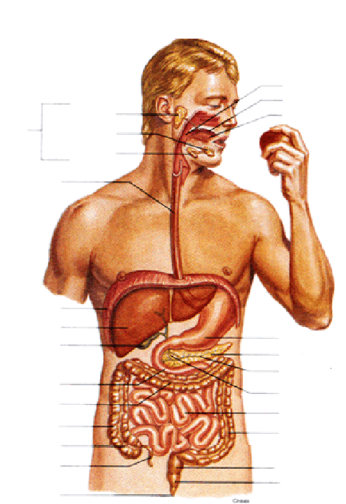

**Digestión en la boca:**

|  |
| --- |
|  |
|  |
|  |
|  |
|  |
|  |
|  |
|  |
|  |
|  |
|  |
|  |

**Digestión en el estómago:**

|  |
| --- |
|  |
|  |
|  |
|  |
|  |

**Digestión en el intestino delgado:**

|  |
| --- |
|  |
|  |
|  |
|  |
|  |
|  |

**Absorción de nutrientes:**

|  |
| --- |
|  |
|  |
|  |
|  |
|  |
|  |
|  |

**Eliminación de desechos:**

|  |
| --- |
|  |
|  |
|  |
|  |
|  |

**ENFERMEDADES DEL SISTEMA DIGESTIVO.**

**Establece las principales enfermedades del sistema digestivo**

|  |  |  |
| --- | --- | --- |
| **ENFERMEDAD** | **DEFINICIÓN** | **SIGNOS CLÍNICOS** |
| **Caries dental** |  |  |
| **Gingivitis** |  |  |
| **Gastritis** |  |  |
| **Ulceras** |  |  |
| **Enteritis** |  |  |
| **Colitis** |  |  |
| **Apendicitis** |  |  |
| **Disentería** |  |  |
| **Parotiditis** |  |  |
| **Hepatitis** |  |  |
| **Cirrosis** |  |  |

**Averigua los cuidados que se deben tener para la higiene de la digestión humana**